Semester Management System

תוכן עניינים

**מבוא** 3

**חלונות התוכנה** 4

**חלון ראשי** 4

**Weekly Schedule** 5

**Schedule Update** 5

**Course's Syllabus** 6

**Lecturer Info** 6

**Administration Info** 6

**Grade Calculator** 7

**Final grade** 7

**GPA** 8

**Academic record** 8

# **מבוא**

המערכת שבנינו הינה מערכת לניהול שוטף של סמסטר מנקודת המבט של הסטודנט. המכילה את המערכת השבועית של הסטודנט, תמציות של הסילבוס של הקורסים (הרכב ציון סופי, חובת נוכחות וכו'), מידע (כמו : מייל, שעות קבלה) על מרצים, מתרגלים וצוות המנהלה, חישוב של הציון הסופי, חישוב והצגת הממוצע השנתי והמצטבר.

בחרנו להשתמש בבסיס נתונים על מנת ליצור אפשרות למשתמש לשמור את השינויים שעשה ולחזור למערכת עם הנתונים ששמר קודם לכן. על מנת להשתמש בבסיס הנתונים, למדנו SQL, כיצד לבנות את הטבלאות הרלוונטיות לפרויקט כך ששליפה, עדכון ומחיקת הנתונים מטבלאות יהיה בצורה הנוחה ביותר וכיצד לקשר את ה-SQL לקוד ב-C# .

**נקודת הפתיחה של המערכת :**

על המשתמש להכניס חלק מהנתונים לטבלאות :

* TblCourses – המשתמש יזין את נתוני הקורסים הרלוונטיים לפי עמודות הטבלה.
* TblStuff – משתמש יזין את המרצים, המתרגלים ועובדי ההנהלה הרלוונטיים לפי עמודות הטבלה.

טבלאות TblGPA ו- TblWeeklyLuze הינן טבלאות אשר מתעדכנות עם השינויים שהמשתמש מבצע בתוכנה.

**טבלאות בסיס הנתונים:**

1. 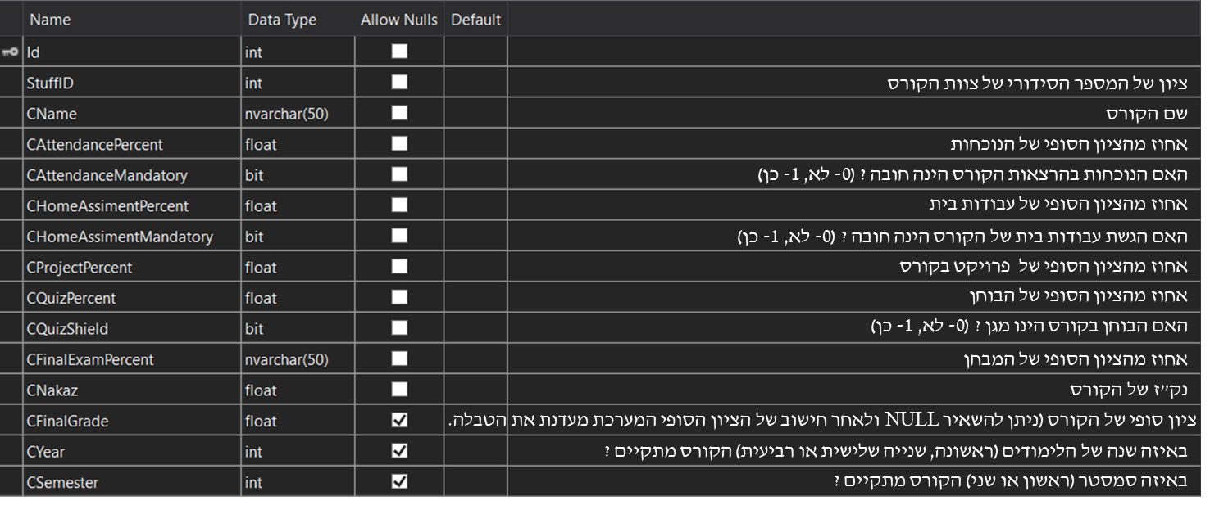TblCourses   
   **מפתח ראשי:** ID - לכל קורס ניתן ID, אשר מתקבל ע"י מספור אוטומטי העולה ב-1.
2. 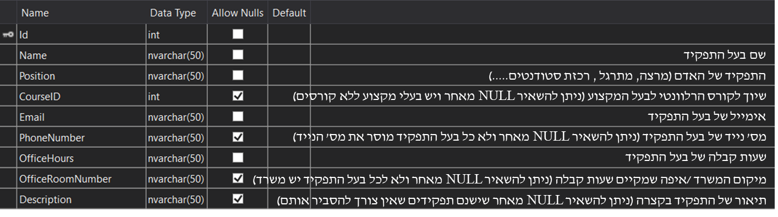TblStuff  
   **מפתח ראשי:** ID - לכל בעל תפקיד ניתן ID , אשר מתקבל ע"י מספור אוטומטי העולה ב-1.
3. 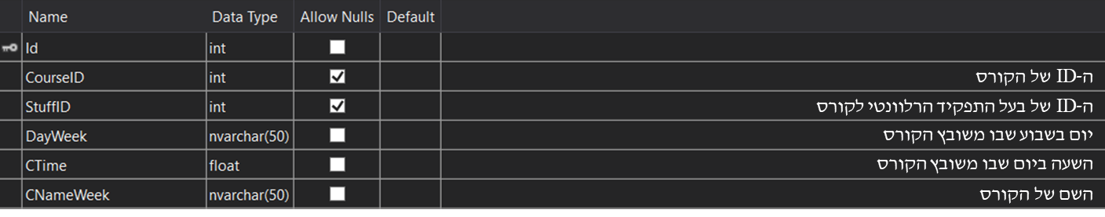TblWeeklyLuze  
   **מפתח ראשי:** כל שיבוץ בלו"ז מקבל מספר אוטומטי הקופץ ב-1.
4. 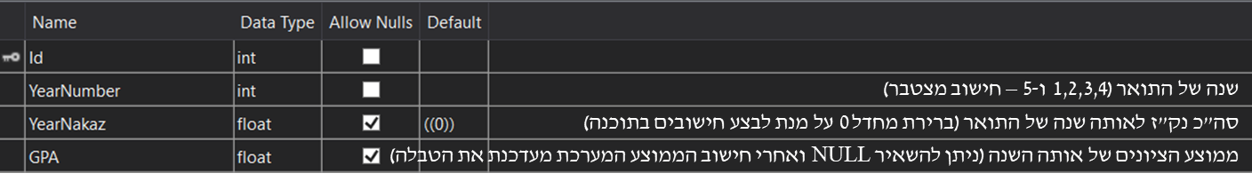TblGPA  
   **מפתח ראשי:** כל ממוצע שנתי מקבל מספר אוטומטי הקופץ ב-1.

# **חלונות התוכנה**

## **חלון ראשי**

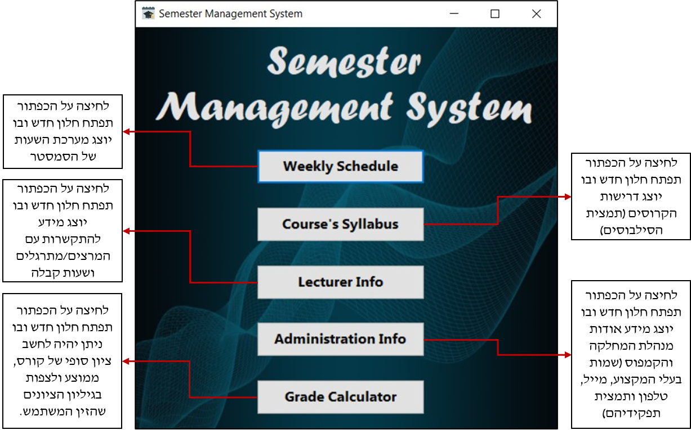

## **Weekly Schedule**

## **Schedule Update**

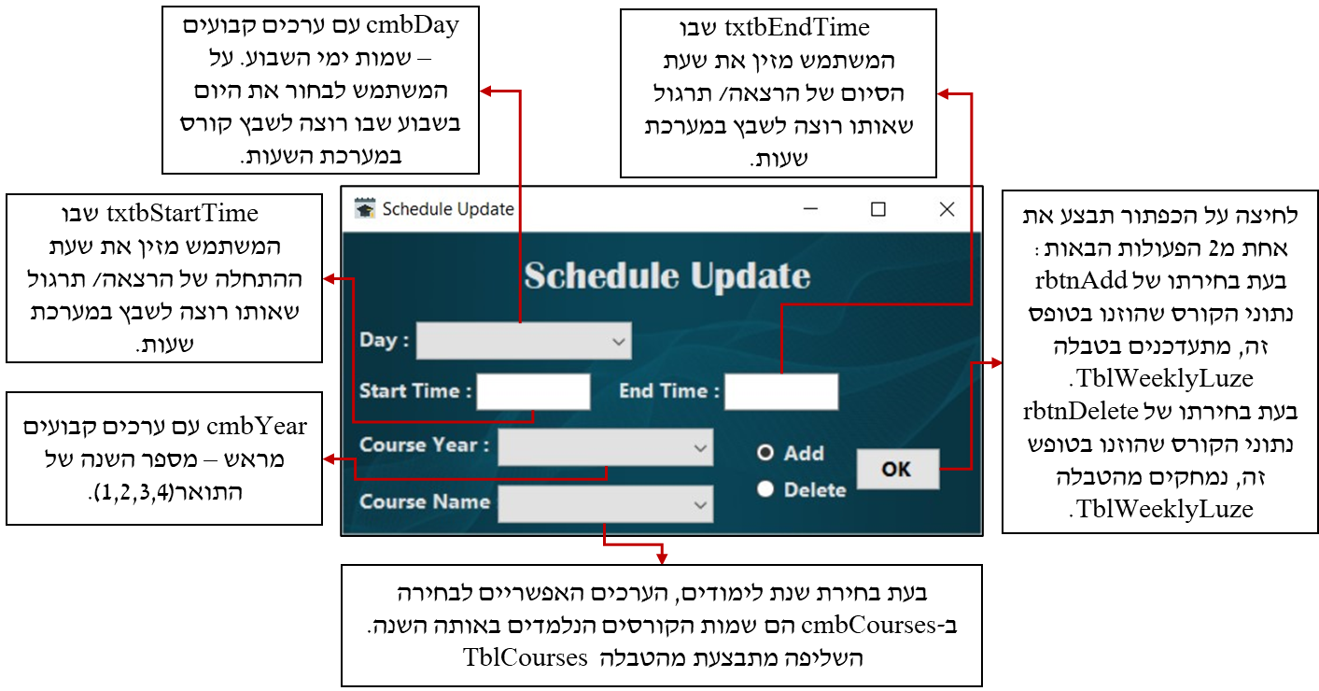

כאשר המשתמש מכניס נתונים התוכנה תחילה בודקת את הקלט הנכנס, היא בודקת האם המשתמש בחר יום, שנה ושם של קורס, כמו כן התוכנה בודקת שהמשתמש הכניס שעת התחלה וסוף כמספרים חוקיים (8 עד20 כfloat), בנוסף התוכנה בודקת כי סדר השעות נכון וכי המשתמש לא התבלבל בין שעת ההתחלה והסוף. כאשר מוסיפים קורס התוכנה תבדוק בבסיס הנתונים שאין קורסים חופפים בשעות, במידה ויש התוכנה תציג הודעה למשתמש, כמו כן כאשר המשתמש ירצה למחוק קורס בשעה ויום מסוימים, התוכנה תוודא האכן היא מוחקת את הקורס הנכון לפי השם.

## **Course's Syllabus**

## **Lecturer Info**

## **Administration Info**

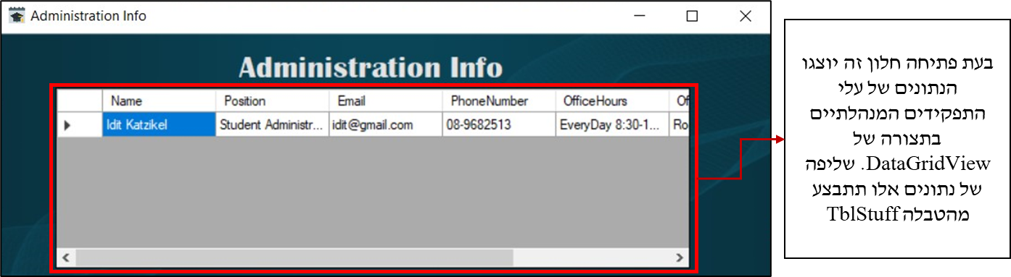

## **Grade Calculator**

### **Final grade**

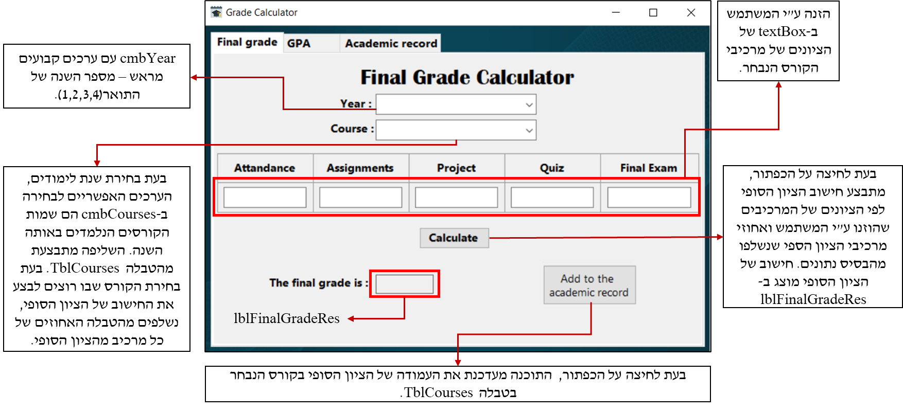

**דרך חישוב הציון הסופי :**בעת בחירת הקורס, נשלפים באמצעות שאילתה אחוזי המרכיבים של הציון הסופי מתוך הטבלהTblCourses . באמצעות לולאת for נכנסים אחוזים אלו לתוך מערך גלובלי של float.

בעת לחיצה על כפתור ה-Calculate, תחילה מבצעת בדיקת תקינות הקלט של המשתמש ע"י השיטה CheckIfOk. במידה והקלט תקין, ישנה קריאה לשיטת FinalCalculation. בשיטה זאת תחילה ישנה בדיקה של מרכיב המגן ושינוי אחוזיהם של מרכיבי הבוחן והמבחן בהתאם לתוצאות הבדיקה באמצעות שיטה נוספת ShieldCheck. בשיטה זו מתבצעת בדיקה של האם הבוחן באותו הקורס הינו מגן. במידה והבוחן מגן, אחוזי הבוחן והמבחן תלוי בציוניהם, אחרת ואחוזי הבוחן והמבחן הינם קבועים. בדיקה זו מתבצעת ע"י שליפה של נתוני המגן (true or false) ואחוזי המרכיבים של הציון הסופי מ- TblCourses. לבסוף שיטה FinalCalculation מחשבת את הציון הסופי ע"י הכפלה של הקלט של המשתמש של הציון שקיבל בכל מרכיב של הציון הסופי באחוזים של אותו מרכיב, מכניסה את הציון הסופי שחושב לתוך משתנה FinalGrade ומציגה אותו ב- lblFinalGradeRes.

### **GPA**

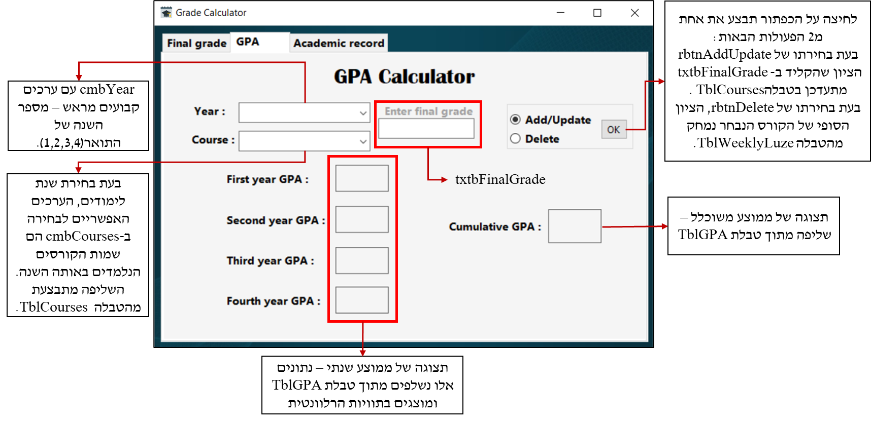**דרך חישוב ממוצעי השנים וממוצע משוקלל :**

פונקציית GPACalculate תחילה מחשבת את סכום הנק"ז של כל שנת לימודים ע"י שליפה וסכימה של הנתונים מתוך TblCourses ומעדכנת את סכום הנק"ז של השנה ב-TblGPA.   
לאחר מכן עבור כל שנת לימודים מתבצע החישוב הבא:

לכל שנה מחושב הממוצע השנתי ע"י לולאה שעוברת על כל הקורסים שיש באותה השנה באמצעות השאילתה אשר מחשבת את התרומה של כל קורס לממוצע השנתי ע"י החישוב :  ומוסיפה את התרומה לממוצע השנתי.  
לחישוב הממוצע המצטבר מתבצע אותו החישוב רק בתוך הלולאה שמוגדרת ע"י השאילתה ששולפת את הנק"ז והציון הסופי מתוך TblCourses .

### **Academic record**